Какой йогурт покупать детям?
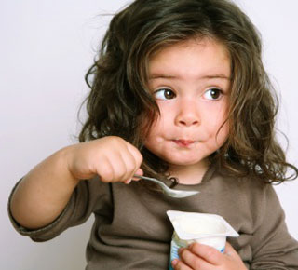
Итак, мы с вами выяснили, что йогурт необходим для питания детей и обладает рядом полезных свойств. Теперь, попробуем понять, какой именно йогурт следует взять с прилавка и положить в свою покупательскую корзину.
Начнем с того, что при покупке йогурта, как и любого другого продукта, нужно внимательно читать этикетки. Так вот, в зависимости от того, что вы там прочтете, разделим все йогурты на три группы.
Лучшие йогурты – те, которые содержат только живые и активные культуры, молоко и сливки.
Хорошие йогурты содержат живые и активные культуры, молоко и некоторые наполнители естественного происхождения.
Непригодные для детского питания йогурты, как правило, термически обработаны, содержат сахар, стабилизаторы и другие пищевые добавки.
Запомните, что чем длиннее список ингредиентов в этом продукте, например, добавка фруктов, подсластителей, сиропов, сахара, эмульгаторов и т.д., тем больше в йогурте калорий и меньше питательных веществ. Самый хороший йогурт содержит только две составляющие: живые культуры и молоко (цельное нежирное или обезжиренное).

Как приучить ребенка есть йогурт?
- Во-первых, йогуртом можно заправлять некоторые блюда, такие как фруктовые салаты,салаты с тунцом или макароны.
- Йогурт можно использовать при приготовлении блинов или оладушек, заменив им молоко или кефир.
- Да кстати, вместо мороженого, которое относится к числу неусваиваемых организмом продуктов, приготовьте своему ребенку йогуртовый коктейль с низким содержанием жиров.

Какие соки давать детям?
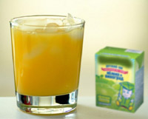
Известно, что соки должны присутсвовать в рационе питания детей. К тому же, современная промышленность позволяет мамочкам вздохнуть с облегчением, ведь полки супермаркетов завалены картонными коробками с самыми различными соками и нектарами. Покупные соки - это очень удобно, вставил трубочку и все дела! Однако какая польза будет от этого сока и не будет ли вреда, давайте разберемся.
Покупая сок детям, внимательно читайте, что написано на этикетке, и опять-таки обращайте внимание не на то, что написано на лицевой стороне упаковки большими буквами, а смотрите внимательно на обратную сторону, туда, где мелким шрифтом перечислены ингредиенты. Там нужно искать слова «100% натуральный сок», что будет означать, что продукт действительно является натуральным.
Только эта надпись еще не говорит о том, что сок действительно будет полезен для организма ребенка. Ведь фрукты превращаются в соки в процессе переработки их на заводах. Сначала из них удаляют воду, в результате чего они превращаются в концентрат. Далее концентрат замораживают и везут на место производства. Следующим этапом обработки идет восстановление уже готового концентрата, путем добавления в него воды и обогащением дополнительными ингредиентами. Насколько полезна вода, которой производители соков разбавляют концентраты, знают только они. Дальше сок пастеризуют, упаковывают и отправляют в магазины. А теперь подумайте, что происходит с полезными веществами, витаминами, ферментами и микроэлементами в процессе такой переработки? Думаю, что большая часть из них разрушается. Тогда стоит ли давать ребенку покупной сок в картонных коробках. Наверное, все же иногда, когда нужно быстро напоить ребенка и под рукой больше ничего нет.

Чем отличается свежевыжатый сок от покупного?
Однако и здесь не все так просто. Для начала рассмотрим преимущества свежевыжатых соков перед готовыми покупными:
-в свежевыжатом соке остаются ферменты, которые часто уничтожаются в процессе переработки, особенно в процессе нагревания.
- в таком соке остается вода, которая присутствует во всех фруктах и овощах от природы. Это полезно для здоровья, если только плоды были выращены без применения пестицидов и химических удобрений.
- выпить стакан свежевыжатого сока намного проще, чем съесть несколько фруктов и овощей сразу. Хотя пить сок и есть овощи и фрукты – это не одно и тоже, ведь в соке мало клетчатки.
Но, в последнее время, врачи-диетологи кричат в один голос о том, что ежедневное потребление свежевыжатых соков приводит к развитию сахарного диабета. Дело в том, что фруктоза в жидкой фазе, попадая в кровеносную систему, вызывает резкий скачок сахара в крови и, как следствие, активную выработку инсулина организмом. Поэтому ежедневное потребление свежевыжатых соков на протяжении нескольких лет делает людей инсулинозависимыми.
Конечно, это вовсе не значит отказаться от свежевыжатых соков раз и навсегда. Просто нужно подойти к этому вопросу осознанно. Давайте свежевыжатые соки детям, разбавленными с водой 1:1, небольшими порциями, примерно по 50-100 мл за прием. Не добавляйте сахар, дабы улучшить вкус сока. Решите, какими овощными и фруктовыми соками вы будете поить своего ребенка, и тогда свежевыжатые соки несомненно принесут вашим детям только пользу!

Ягоды в рационе питания детей
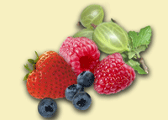
Лето – долгожданная пора для всех детей. Пора солнца, тепла и созревания ягод. Дети очень любят ягоды и родители должны всеми возможными способами баловать своих детей этими чудесными дарами природы - ведь это отличный способ обогатить рацион питания детей в летнее время. Выращивайте сами на своих участках клубнику, малину, смородину, крыжовник. Выбирайтесь по выходным собирать землянику. Ведь поедая летом ягоды, дети получают большое количество витаминов, микроэлементов и органических кислот, а с ними запас силы и бодрости на весь год. Так что же именно содержат эти самые ягоды?

Польза ягод: брусника, вишня, клубника, клюква, малина, смородина, крыжовник и т.д.
Арбуз. Да, да, арбуз – это ягода. Большая, вкусная и красная. Только не покупайте арбузы раньше срока. В июльских, да и в ранних августовских арбузах содержится много нитратов. Не стоит травить ими своих детей. Сезон созревания этой ягоды - конец августа – сентябрь, вот и ешьте на здоровье, ведь в нем содержатся витамин С, витамины группы В, фолиевая кислота и много других полезных веществ и микроэлементов.
Брусника содержит витамин С, провитамин А и большое количество микроэлементов. Также, как и черная смородина, эта ягода содержит антоциан.
Вишня - вкусная и полезная ягода. Ведь в ней большое количество органических кислот, витаминов А и С и микроэлементов. Но в отличии от черешни, вишня содержит меньше бета-каротина. Если хотите порадовать своих детей, приготовьте блинчики с вишней - это очень просто и вкусно.
Клубника обладает двумя великолепными свойствами: в ней много витамина С и большое количество клетчатки.
Клюква прекрасный источник витамина С. В ней содержится много органических кислот, а также пектинов. Правда вкус у клюквы очень кислый и дети просто так не будут ее есть, поэтому на помощь придет клюквенный морс или варенье из клюквы.
Красная смородина – источник витаминов А и С. В ней много антиоксидантов. Пусть летом ваши дети горстями едят эту ягоду, а зимой морс из красной смородины поможет справится с повышенной температуры.
Крыжовник богат кислотами, такими как аскорбиновая и фолиевая, пектином, а также витамином В1 и каротином. Готовим желе из крыжовника и едим целый год.
Малина. Эта ягода богата клетчаткой больше, чем остальные ягоды. Помимо этого в ней содержится много фолиевой кислоты и цинка. К тому же, малиновое варенье прекрасно снижает температуру во время болезни.
Черная смородина просто кладезь витаминов, особенно витамина С. К тому же в кожице ее ягод содержится антиоксидант – антоциан, который способствует профилактике раковых заболеваний.
Черника прекрасный источник микроэлементов, каротина и витаминов, особенно витамина В.
Давайте ягоды детям целиком или делайте из них пюре. Смешивайте со сливками или сметаной. Делайте варенье, варите компоты или просто замораживайте. Только помните, размороженные ягоды по вкусу всегда уступают свежим. Поэтому замораживайте отборные и спелые ягоды и давайте детям круглый год.

Какие фрукты полезны детям?
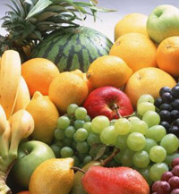
Детям любого возраста необходимо давать фрукты ежедневно. Фрукты содержат три важных питательных вещества: клетчатку, витамины и каратиноиды (бета-каротин), которые должны присутсвовать в рационе питания ребенка.

Фрукты и их богатство
Абрикос содержит кальций, железо, витамины А и С, цинк и фолиевую кислоту. В этом фрукте также содержится много каротина, калия и клетчатки.
Ананас славится тем, что содержит натуральный магний, а также цепные пищеварительные элементы.
Апельсин – фрукт, содержащий большое количество витамина С.
Банан – чемпион по содержанию калия. В нем также есть витамины С и Е, хоть и в небольших количествах.
Виноград красных сортов, как и черная смородина, содержит антоциан, который способствует профилактике раковых заболеваний.
Грейпфрут - прекрасный источник витамина С и клетчатки.
Груша содержит много сорбитола и клетчатки.
Лимон, всем известно, богат витамином С. Но просто так дети не едят этот фрукт. Можно просто поливать некоторые блюда или овощи соком лимона. Получится и вкусно и полезно.
Мандарин содержит меньше витамина С, фолиевой кислоты и клетчатки, чем апельсин, но зато в нем больше витамина А и каротиноидов.
Слива богата пектином, каротиноидами, а также витамином С.
Хурма содержит клетчатку, каротиноиды а также витамин А. Однако, некоторые сорта этого фрукта содержат и витамин С.
Яблоки богаты витаминами А,В и витамином С, в зависимости от сорта яблок. А также железом, калием и другими элементами. Пектин-клетчатка, которую содержат яблоки, способствует снижению «плохого» холестерина.

Круглый год, покупайте детям фрукты
Если есть такая возможность – выращивайте сами! Летом и осенью на прилавках большой выбор яблок, груш, персиков, абрикосов, винограда и других фруктов. Зимой можно перейти на хурму, мандарины, яблоки и груши. Ну и, конечно же, бананы, хоть и не наши, но все же очень полезны детям. Желательно покупать фрукты отечественного производства. Все-таки, странно, что, иностранные фрукты дольше не портятся, выглядят лучше, да и червяки их не едят. Наверное, это неспроста. Неизвестно чем их пичкают производители, дабы получить хороший и красивый урожай.

Пару слов о кожуре фруктов
Не стоит срезать столь ценную часть фрукта, если, конечно, ребенок не совсем мал, и не в состоянии прожевать кожуру. Дело в том, что большая часть питательных веществ, а также фруктовой клетчатки содержится в кожуре. Именно поэтому фруктовые соки уступают фруктам по содержанию полезных веществ. Посему, тщательнее мойте фрукты и давайте детям вместе с кожурой.

Если дети не едят фрукты

Делаем фруктовый салат.
Возьмем красивую креманку, нарежем туда кубиками фрукты, польем сметаной или йогуртом и дадим ребенку. Дети с большим удовольствием едят фруктовые салаты, выбирая из него то, что им больше нравится. Остальное доешьте сами!

Фантазируем
Берем фрукты и нарезаем их кольцами, дольками, квадратами, да чем угодно. Попробуйте вместе с малышом сделать из них что-нибудь интересное. Например, кольца банана будут глазками, долька апельсина – ротиком, а из дольки яблока сделаем носик. Вот и вышла рожица! Фантазируйте и экспериментируйте вместе со своими детьми.

"Угощайся!"
Этот прием я опробовала на своем ребенке, который никак не хотел, есть фрукты. Каждый раз, когда мы садились читать сказки или играть в какие-нибудь настольные игры я подсовывала ему дольку или кусочек фрукта и при этом, как бы между делом, говоря: «Угощайся!» Теперь всегда, когда мама читает сказки, малыш обязательно жует какой-нибудь фрукт. То же самое можно проделывать и с сырыми овощами.
Зачастую дети едят фрукты очень редко и без особого удовольствия. Может быть дело в том, что в наше время, прилавки магазинов завалены шоколадками, мармеладками, чупа-чупсами и прочей ерундой, которой мы балуем своих детей. После подобных «супер-сладких» продуктов, вкус натуральных фруктов детям кажется не таким интересным. Помню, в советское время, когда дети не были избалованы сластями, когда под новый год появлялись мандарины, дети с удовольствием поедали этот полезный фрукт! А сейчас мандаринами никого не удивишь. Может быть мы сами портим вкусовые предпочтения детей?

Какие яйца полезны детям - куриные или перепелиные?

Яйца - необходимый продукт не только для детского, но и для взрослого рациона питания. Что же в них такого полезного ?
В них содержится целых 6 граммов белка, витамины В12 и В2, витамин Е, фолиевая кислота, цинк и железо. Но, помимо полезности, яйца могут представлять собой и опасность для здоровья. Речь идет о сальмонеллах, которые так любят селиться в яйцах и о риске заразится сальмонеллезом! Как же быть, отказаться от яиц совсем, или просто быть аккуратным при выборе и приготовлении этого продукта.
Чтобы оградить своих детей от заражения сальмонеллезом, нужно следовать нескольким правилам:
1. Покупая яйца, убедитесь в том, что они не просрочены. К своему сожалению, недавно обнаружила, что далеко не все производители указывают дату выработки на упаковках, так что будьте внимательны. Можно покупать яйца в фирменных магазинах птицефабрик. Там, как правило, к вечеру, все яйца уже распроданы. Поэтому, риск купить лежалый товар, намного меньше, да и цены ниже!
2. Никогда не покупайте треснутые яйца. Ни для каких целей. Даже если вы не собираетесь готовить их детям, а просто испечь пирог. Через трещины поступает большое количество бактерий. Не экономьте! Только цельные яйца, без сколов, трещин и т.п.
3. Мойте яйца непосредственно перед приготовлением и очень тщательно. Не забываем откуда выходят эти самые яйца!
4. Чем лучше термообработан продукт, тем меньше риска для здоровья. Тоже относится и к яйцам. Маленьким детям вообще не стоит давать яичницу или яйцо, сваренное всмятку. Только, хорошо пропаренный омлет или яички, сваренные вкрутую.

Как отличить лежалые яйца от свежих?
Если положить яйцо в чашку с водой, то свежее опустится на дно чашки. Лежалое поднимется поближе к поверхности. Тухлое, просто-напросто, всплывет.

Достоинства перепелиных яиц
Бывает, что малыш совсем не ест яйца. Что же делать? Попробуйте предложить своему ребенку перепелиные яйца. Они такие маленькие, с крапинками и для ребенка столь необычные. Для знакомства можно просто попытаться посчитать, поиграть с ними, посмотреть что внутри, попробовать. А, между тем, перепелиные яйца имеют ряд преимуществ перед куриными:
-перепелиные яйца содержат большее количество витаминов и меньше холестерина.
-хранятся в два раза дольше.
-известно, что перепелки не болеют сальмонеллезом и перепелиные яйца можно есть сырыми.
-не вызывают, аллергии. А ведь в наш век детей – аллергиков это очень актуальный вопрос!
На самом деле, яиц детскому организму требуется не так уж много. Если ваш малыш будет съедать пару куриных или 6-8 перепелиных яичек в неделю, то этого будет вполне достаточно, при условии полноценного питания ребенка.

Какие овощи полезны детям?
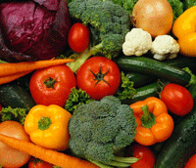
Большинство людей считают что овощи – это некий второстепенный продукт, который лишь изредка появляется на столе. И напрасно! Оказывается, что овощи в рационе питания детей должны присутствовать ежедневно и в больших количествах.

Причины, по которым ваш ребенок должен есть овощи
Прежде всего, в овощах много клетчатки, которая прекрасно очищает желудочно-кишечный тракт и усиливает его деятельность, оказывая благотворное влияние на органы пищеварения;
В них нет холестерина и жиров;
Также овощи содержат фитопитательные вещества противоракового действия. Именно они способны укреплять здоровье. Исследования в области противораковых заболеваний в США подтвердили, что овощи действительно являются самой полезной для здоровья пищей.

Сырые или приготовленные? Что полезнее?
Специалисты утверждают, что в детском рационе должны обязательно присутствовать сырые овощи. Оказалось, что никакая вареная, жареная или печеная пища практически не усваивается без ферментов, которые есть только в сырых овощах. Их можно давать детям целиком, в виде салатов, окрошек, или же просто порезанными кусочками. Разнообразьте меню вашего ребенка всевозможными овощами, не только морковкой и картошкой (которая не столь полезна, потому, что овощем как таковым не является), но и многими другими. Летом, это могут быть кабачки, болгарский перец, баклажаны, сельдерей, редис и еще много всего, что можно вырастить на наших грядках. С приходом осени, на нашем столе должны появиться капуста, морковь, свекла или сладкий картофель (топинамбур). Для зимнего времени прекрасно подходят свежая и квашенная кочанная капуста, цветная капуста, та же морковь и свекла. А натертые не терке редька или кольраби, заправленные сметаной, могут прекрасно сочетаться с любым горячим блюдом или супом.
К счастью, зимой и весной, при довольно скудном выборе свежих овощей, в магазинах полным-полно замороженных. Можно выбрать овощные смеси или же овощи целиком, которые используются для приготовления овощных супов или гарниров.
Конечно, сырые овощи намного полезнее, чем приготовленные. И если вы решили кормить ребенка здоровой пищей, помните, что еда должна быть приготовлена на один раз. Хранение в холодильнике и разогревание приводит к потере питательной ценности, а иногда и к появлению вредных веществ и бактерий.

Овощи и теория раздельного питания
Натуропаты считают главным питаться в соответствии с совместимостью продуктов друг с другом. Оказалось, что из всего многообразия продуктов лишь овощи, прекрасно сочетаются практически со всеми продуктами. В первую очередь, это капуста белокочанная, зеленый и репчатый лук, чеснок, огурцы, болгарский перец и зеленый горошек.

Если ребенок не ест овощи
Знаете, почему наши дети не едят овощи? Потому что мы сами их не едим! Если на столе ежедневно будут присутствовать овощные блюда, и ребенок будет видеть, что это неотъемлемая часть рациона взрослых, то постепенно, он привыкнет к такому питанию. Подайте пример своим детям!

Овощи в перерывах между едой
Приучайте детей перекусывать не бутербродами или сладостями, а полезными овощами ифруктами. Ненавязчиво предлагайте своему ребенку морковку, перчик, огурчик и т.п. в тот момент, когда он играет, смотрит телевизор или же вы вместе что-то читаете или изучаете.

Что должна знать каждая мама о рыбе?
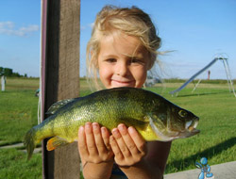
Рыба должна обязательно присутствовать в рационе ребенка. Почему это так, и как правильно выбрать рыбу и морепродукты для питания своих детей вы узнаете ниже.
Рыба полезна для многих органов и организма в целом.
В ней содержится много жирных кислот, которые помогают предотвратить развитие сердечных заболеваний. В рыбе есть жирные кислоты, в которых нуждаются клетки головного мозга и нервная система человека.
Интересный факт, что люди, постоянно употребляющие рыбу, в 2 раза реже умирают от болезней сердца.
Морская рыба полезнее речной?
Это не совсем так. Любая рыба по-своему полезна. Да, в морской рыбе больше полезных микроэлементов, таких как йод, цинк, кальций. В ней больше жирных кислот. Но речная рыба содержит меньше калорий и быстрее усваивается организмом. Единственным явным минусом речной рыбы является ее костлявость. Чем меньше костей в рыбе, тем приятнее ее есть. А в случае детского питания еще и безопаснее.
Как выбирать рыбу?
Про то, как правильно покупать рыбу и другие продукты, сейчас говорится много и снимается много передач. Единственное, о чем нельзя не сказать, это то, что рыба всегда должна быть свежей с характерным запахом. Она имеет мясистую структуру и ровный рисунок. Во время приготовления такой рыбы, ее волокна легко отделяются друг от друга.
Всегда выбирайте свежую рыбу в вместо замороженной. Так как при заморозке большая часть белка и питательных веществ теряется.
Самые полезные виды рыбы по содержанию питательных веществ и жирных омега-3 кислот
Белок.
Больше всего белка содержит лосось.
Витамин В12 – скумбрия, сельдь, тунец и лосось.
Кальций.
Больше всего кальция содержит консервированный тунец.
И напоследок, японцы считают обязательным устраивать 1-2 в неделю, так называемые, рыбные дни. Так может быть, сегодня как раз такой день?

Продукты содержащие железо
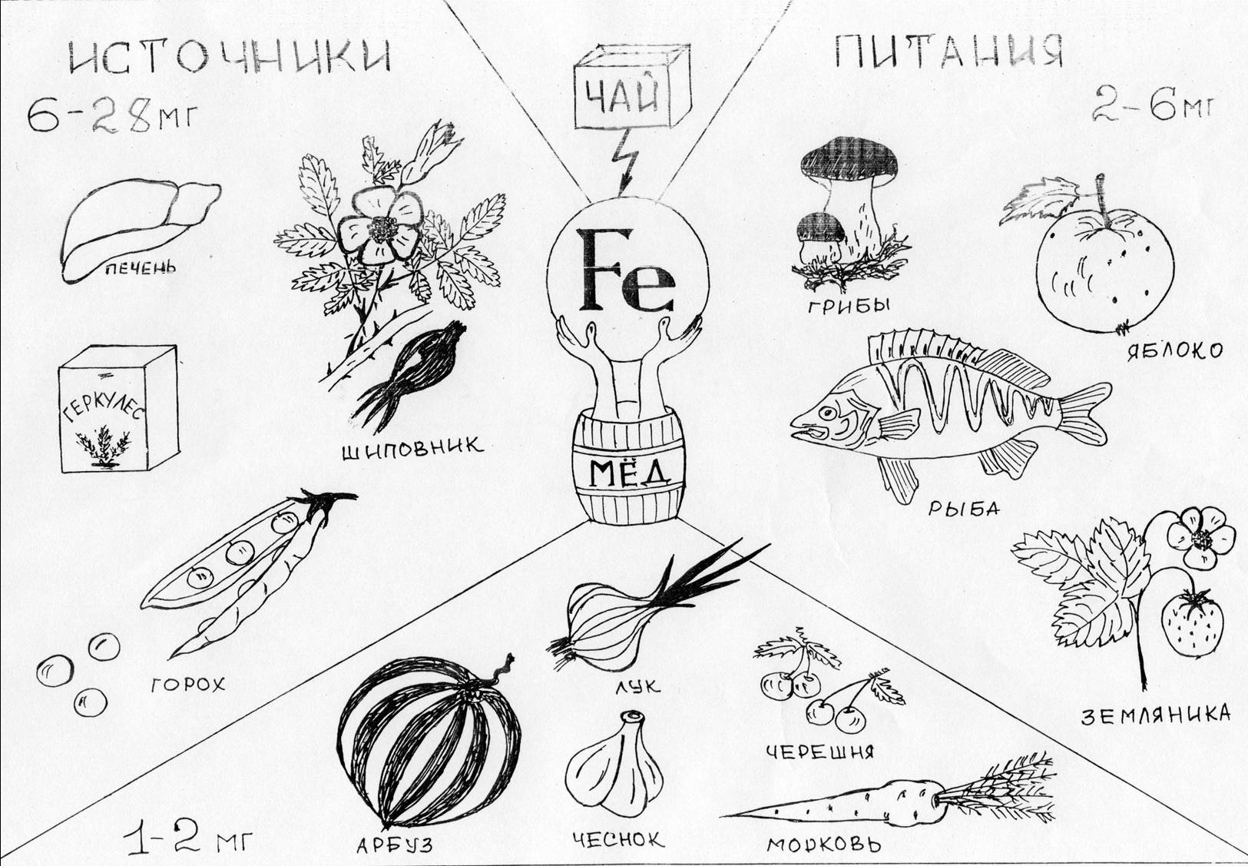
Мясо и птица:
говядина (115 г) - 3,5 мг;
баранина (115 г) - 2,5 мг;
свинина (115 г) - 1,0 мг;
телятина (115 г) - 1,5 мг;
куриная печень (115 г) - 10 мг;
печень говяжья (115 г) - 6,5 мг;
печень телячья (115 г) - 16 мг;
курица, белое мясо (115 г) - 1,0 мг;
курица, темное мясо (115 г) - 1,6 мг;
индейка, белое мясо (115 г) - 1,6 мг;
индейка, темное мясо (115 г) - 2,5 мг.

Морепродукты:
креветки (115 г) - 2,0 мг;
тунец (115 г) - 1,0 мг.

Овощи:
картофель с кожурой (1 клубень) - 2,5 мг;
тыква (115 г) - 2,5 мг;
чечевица (115 г) - 3,0 мг;
квашеная капуста (115 г) - 1,7 мг.
Мучные изделия и каши:
блюдо из макарон (115 мг) - 1,0-2,0 мг;
хлеб белый (1 ломтик) - 0,6 мг;
каша на завтрак с добавкой железа (115 г) - 4,0-8,0 мг.

Сухофрукты:
курага сушеная (5 штук) - 1,6 мг;
инжир (5 штук) - 2,0 мг;
сливовый сок (230 г) - 3,0 мг;
изюм (115 г) - 1,5 мг.

Этикетки, вводящие в заблуждение:
Содержание железа в процентами, указанное на упаковках расфасованных продуктов, не соответствует количеству железа, которое попадает в кровь. Это в полной мере относится к обогащенным железом кашам, из которых усваивается лишь 4-10% железа. Количество усвоенное из любой пищи, зависит от вида железа, потребностей в нем организма и сочетания продуктов, съеденных одновременно.

Сколько железа нужно съедать детям ежедневно?
- От года до 10 лет - 10 мг;
- Мальчикам-подросткам - 12 мг;
- Девочкам-подросткам - 18 мг.

